
Nabídka pro zaměstnance POL (ZO OS KOVO AUTOSVĚTLA)
PŘIHLÁŠKY PODÁVEJTE POKUD JE VAŠE ROZHODNUTÍ 100 %, PŘI PŘIHLÁŠCE POTŘEBUJEME DATA NAROZENÍ VŠECH PŘIHLAŠUJÍCÍCH SE OSOB (RODINNÝCH PŘÍSLUŠNÍKŮ). PŘIHLÁSIT SE MŮŽETE NA JEDNU REKREACI. PŘIHLÁŠKY PŘIJÍMÁME POUZE OSOBNĚ, NEBO EMAILEM. PŘIHLÁŠKA = SMLOUVA S CK, NA KTERÉ SE VZTAHUJÍ SMLUVNÍ A STORNO PODMÍNKY DANÉ CK.
PŘIHLÁŠKY NA VŠECHNY REKREACE BUDEME PŘIJÍMAT DO 15.2., POTÉ REKREAČNÍ KOMISE DLE PRAVIDEL PRO PŘIDĚLOVÁNÍ REKREACÍ VYBERE ÚČASTNÍKY, KTEŘÍ BUDOU INFORMOVÁNI (emailem) A SEZNAMY BUDOU ZVEŘEJNĚNY V BŘEZNOVÝCH DŮVĚRNÍCÍCH. PLATBY ZA REKREACE BUDOU MÍT SPLATNOST 20.4.
BULHARSKO - Kiten
Hotel KAMENEC**** 8 denní - odlet OSTRAVA all inclusive

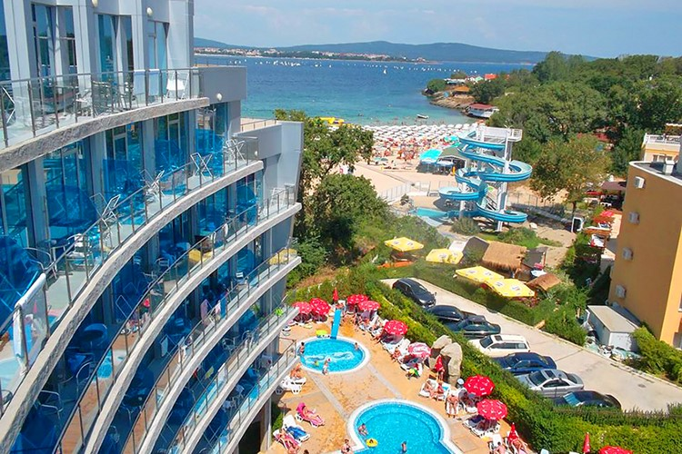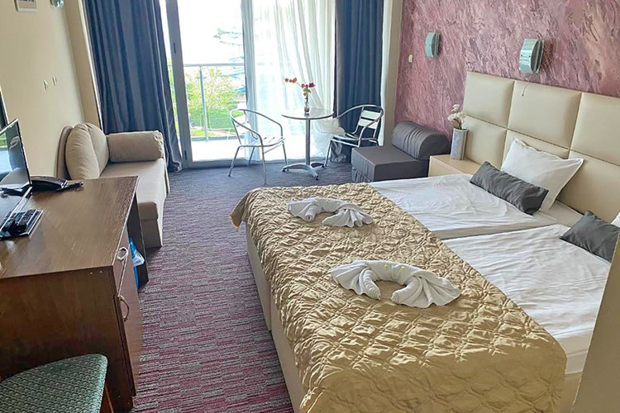

30 m od pláže, vyhřívaný bazén, Wi-Fi připojení zdarma

Poloha: Velmi oblíbený čtyřhvězdičkový hotel s příjemnou atmosférou a velmi kvalitními službami (vysoké hodnocení) se nachází v oblíbeném letovisku Kiten ve vzdálenosti cca 30 m od severní písčité pláže a cca 50 km od letiště. V blízkosti hotelu se nachází řada kaváren, restaurací a obchodů. Hotel je svou polohou ideální pro poznávání přírodních krás a historických památek v okolí. Vybavení: Vstupní hala s 24-hodinovou recepcí, výtah, centrální klimatizace, restaurace s vnitřním i venkovním posezením, lobby bar, bazénový bar, úschova zavazadel, Wi-Fi připojení zdarma, vyhřívaný venkovní bazén s dětskou části s lehátky a slunečníky zdarma, dětský koutek, animační programy. Zdarma – aerobic, gymnastika, animační programy. Za poplatek – masáže, kulečník, fitness centrum, služba praní a žehlení oděvů, půjčovna kol, motorek a aut, asistenční lékařská služba, parkoviště, vodní sporty na pláži.Pokoje: Moderně zařízené dvoulůžkové pokoje s možností 2 přistýlek jsou vybaveny individuálně ovládanou klimatizací, telefonem, SAT TV, minibarem (za poplatek), Wi-Fi připojením (zdarma), koupelnou se sprchou a WC, fénem a balkonem se stolkem a židlemi. Strava: Strava formou all inclusive zahrnuje snídaně (8:00-10:00), obědy (12:30-14:30) a večeře (18.30:21:00) formou bufetu, lehké občerstvení během dne (10:30-17:00) – pizza, sendviče, snacky, sušenky, zmrzlinu, sladkosti a zákusky a neomezená konzumace nealkoholických nápojů (čaj, káva, džus, nápoje z postmixu) a místních a nově i zahraničních alkoholických nápojů (červené a bílé víno, pivo, vodka, gin, whiskey, brandy a jiné) v bazénovém baru (10.00-22.00).Pláž: Krásná, dlouhá písčitá pláž s pozvolným vstupem do moře se nachází cca 30 m od hotelu. Na pláži k dispozici za poplatek lehátka a slunečníky a široká nabídka vodních sportů (loďky, šlapadla, windsurfing, paragliding, vodní lyžování, motorové čluny, potápění) a občerstvení (restaurace, plážové bary).

 | termín | ZAMĚSTNANEC POL | RODINNÝ PŘÍSLUŠNÍK | dítě 2-11.99 let na 1. přistýlce | dítě 2-5.99 let na 2. přistýlce | osoba od 12 let na přistýlce
ODBORÁŘ | 19.6.-26.6. | 9400 | 11000 | 7400 | 9800 | 11700
NEODBORÁŘ | 19.6.-26.6. | 12500 | 14100 | 9300 | 12300 | 14700
ODBORÁŘ | 29.6.-6.7. | 11200 | 13000 | 8200 | 11400 | 14100
NEODBORÁŘ | 29.6.-6.7. | 14900 | 16800 | 10300 | 14300 | 17700
ODBORÁŘ | 31.7.-7.8. | 11800 | 13800 | 8200 | 12200 | 14900
NEODBORÁŘ | 31.7.-7.8. | 15700 | 17700 | 10300 | 15300 | 18700
Cena obsahuje: 7x ubytování, pojištění UNIQUA, stravu all inclusive, leteckou přepravu, letištní a bezpečnostní taxy včetně letištní asistence, palivový příplatek, transfer z letiště do místa pobytu a zpět, místní poplatky, služby stálého delegáta, pojištění CK proti úpadku.

